СУББОТА ПРИГЛАШАЕТ
16.05.2026
10.00
Соревнования по настольному теннису VIII – XI классы

«По профессиям родителей, бабушек и дедушек» (экскурсии на рабочие места) I- IV классы

«Путешествие в страну трудолюбия» (квест-игра) V- VII классы

Операция «Памятник» (благоустройство закреплённых воинских захоронений Сунцова и Мудренко) к 80-летию Победы
Тимуров-ский, волонтёр-ский отряды
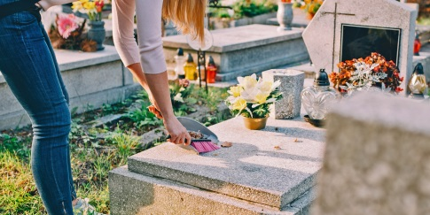
Участие в реализации районного проекта «Цветущая школа, благоустраиваем вместе» в рамках патриотического марафона трудовых дел «А что сделал для Беларуси» VIII – XI классы
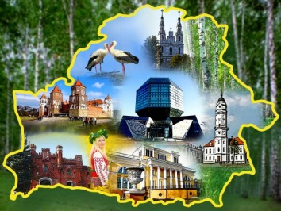
«Внутренний мир ВУЗа: факультеты, кафедры, специфика обучения» (заочное путешествие)
VIII – XI классы

